Tuxcueca, Jalisco a 6 de DICIEMBRE del 2018 **Dependencia:** DIF TUXCUECA **No. De Oficio:** 043/DIF/2018 **Asunto:** Informe de Actividades

**LIC. JUAN PABLO MARTÍNEZ RODRÍGUEZ DIRECTOR DE UNIDAD DE TRANSPARENCIA PRESENTE**

**INFORME DE ACTIVIDADES MES DE NOVIEMBRE 2018 DIRECCIÓN DIF MUNICIPAL DE TUXCUECA:**

El Mes de noviembre se llevó a cabo distintas actividades de gran utilidad como pláticas a nuestros jóvenes becados las cuales consistieron en motivar y concientizar a estos jóvenes para mejorar sus condiciones de vida y sobre todo sus estudios. Ya que hoy en día nuestros jóvenes cada vez desertan más en sus estudios y hay más niñas embarazadas, así como también más drogadicciones, en nuestro entorno.

Este mes me toco llevar a los jóvenes becados a la compra de sus útiles escolares, así como también la entrega de su recurso.

Puesto que al ingresar no teníamos un claro conocimiento de los programas pero había que ejecutarlos.

Se llevó a CRIP personas discapacitadas para la prueba de aparatos Auditivos, que se les gestiono a nuestros Adultos Mayores del Municipio. Pues ello son una de las personas más vulnerables en nuestra comunidad y las que más necesitan de nuestro apoyo, sin duda se logra mucho con estas personas pues cada apoyo que se nos solicita lo ejecutamos con gran ánimo y alegría de saber que le va a brindar un bien mejor.

Acudimos normalmente a Dif Jalisco a capacitaciones, estas nos ayudan a saber cómo gestionar y ejecutar los programas que Dif Jalisco nos brinda como lo son Desayunos Escolares, Despensas, Apoyos de Aparatos Auditivos, Sillas de Ruedas, Muletas Andaderas, Pañales, Medicamentos entre muchos otros.

También acudimos a Dif Jalisco a entrega de documentos, entre otros.

Cada semana acudo a lugares para comprar Fruta, Verdura, Carne y abarrotes para el comedor de nuestros Adultos Mayores que se tiene en la localidad de San Luis Soyatlan, esto con la finalidad de dar una alimentación saludable y rica a nuestros Adultos Mayores.

Logrando así buscar los mejores precios del mercado para que se pueda brindar una comida balanceada y completa.

Adjunto evidencia de Dichas Actividades.

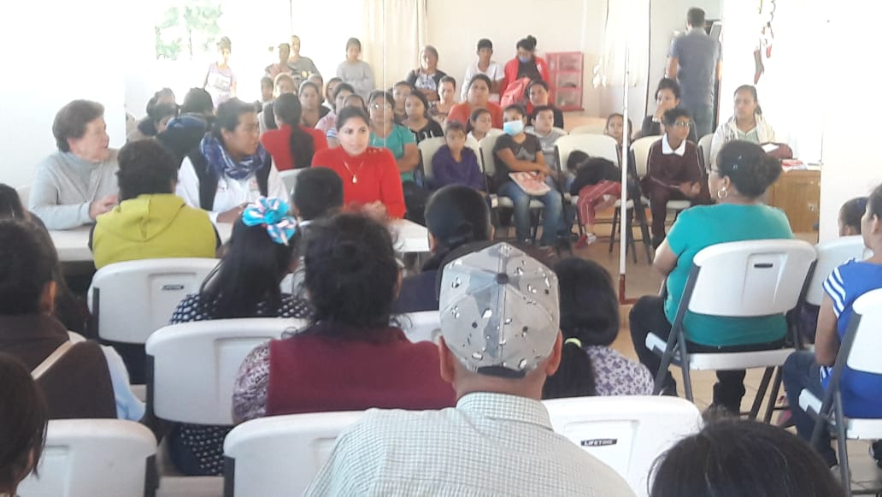

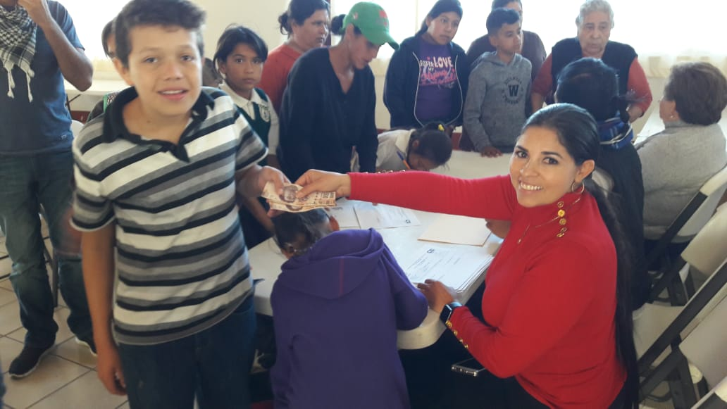

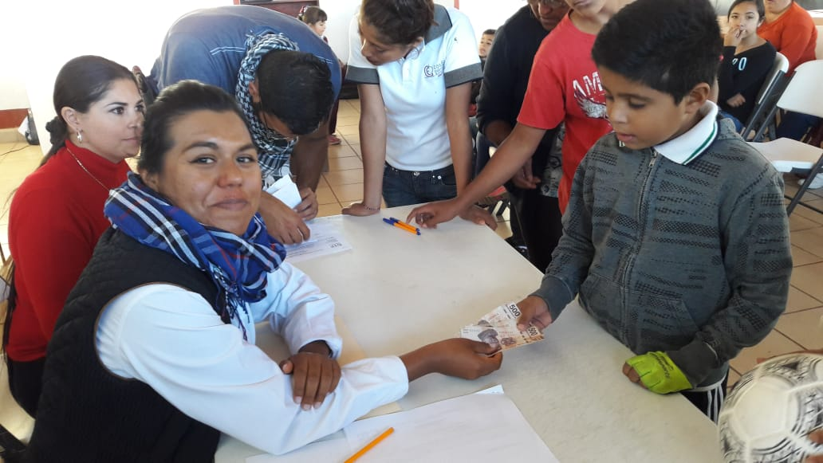

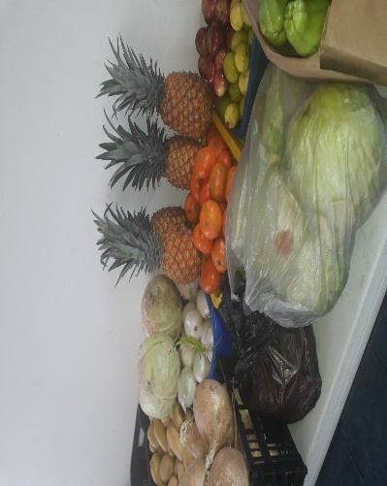

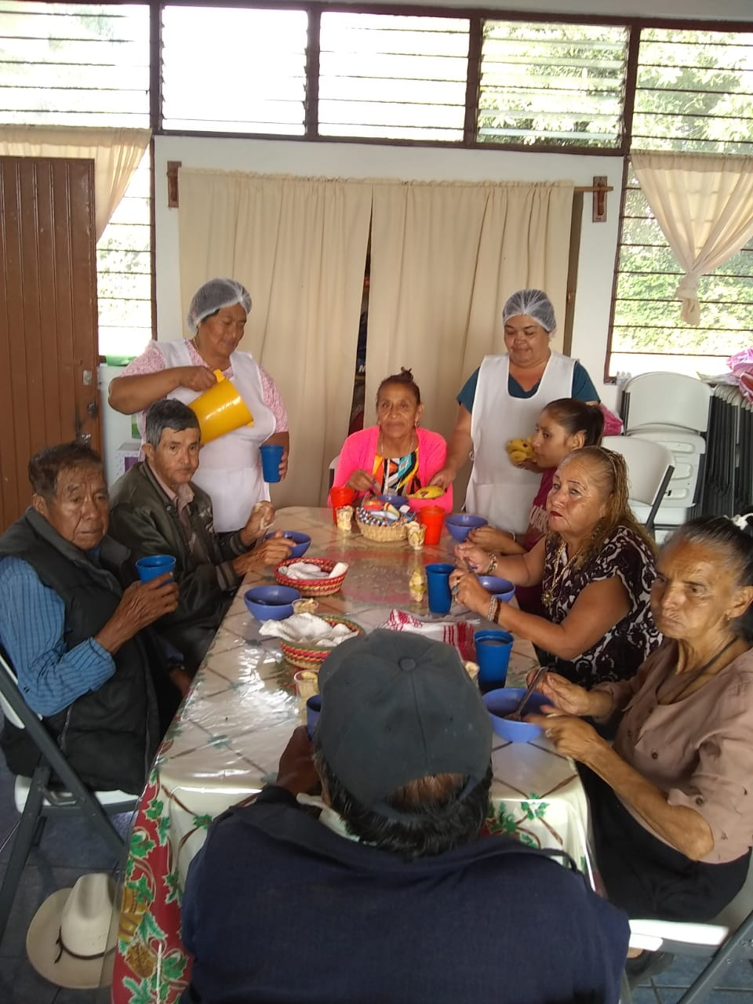

ATENTAMENTE

MARIA VIRGINIA BARBA SOSA

DIRECTORA DIF TUXCUECA